Обучение за oбучители, Ден 2

Упражнение „Моята житейска история“

Начинаещи, възрастова група: подрастващи, 10-12 години
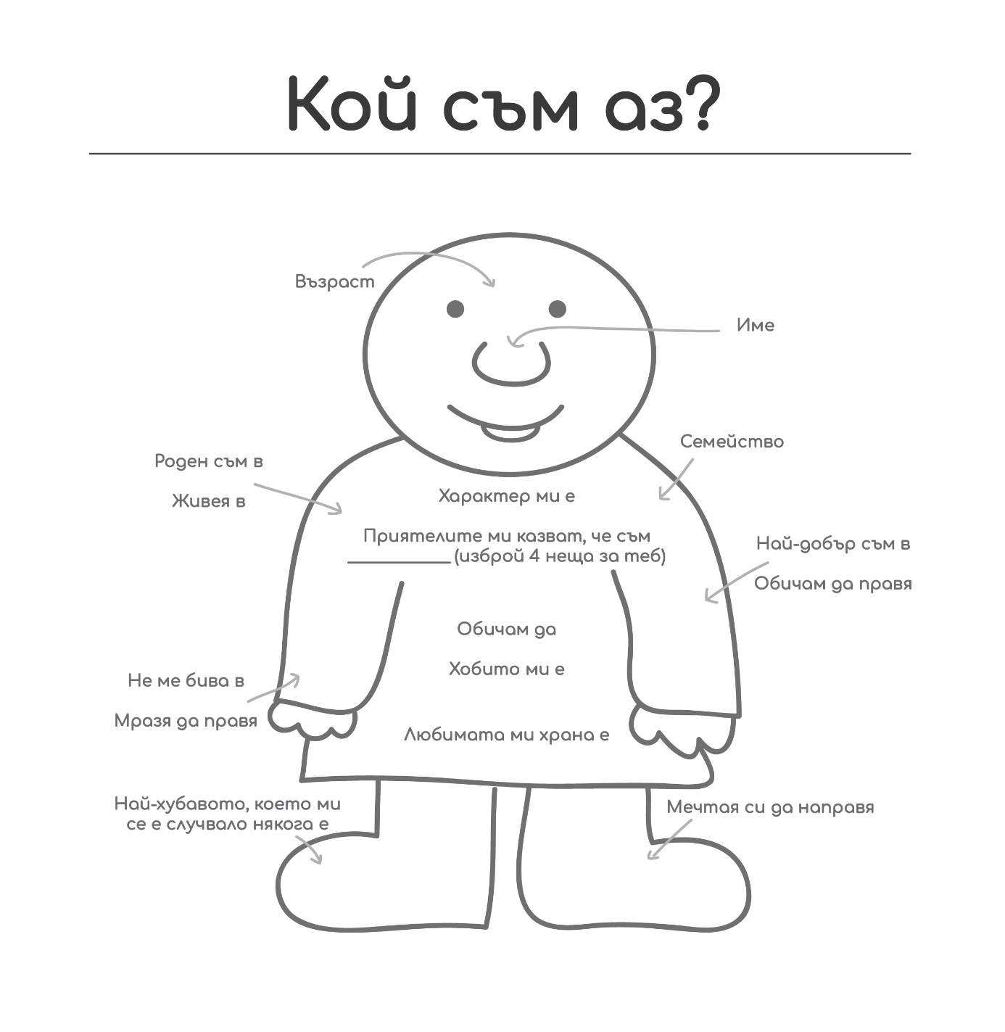

Средно напреднали, възрастова група: подрастващи, 12-16 години

Напреднали, възрастова група: подрастващи, над 16 години
